Creamos un nuevo proyecto java.



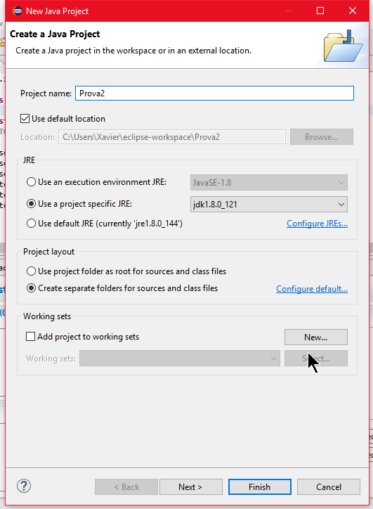

Añadimos clase

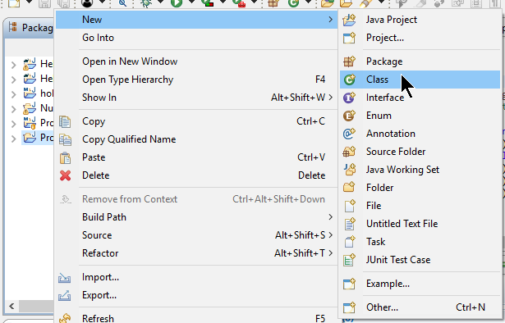

Diciendole que tenga un método static void que es el que ejecutaremos y el package donde se ubicara.

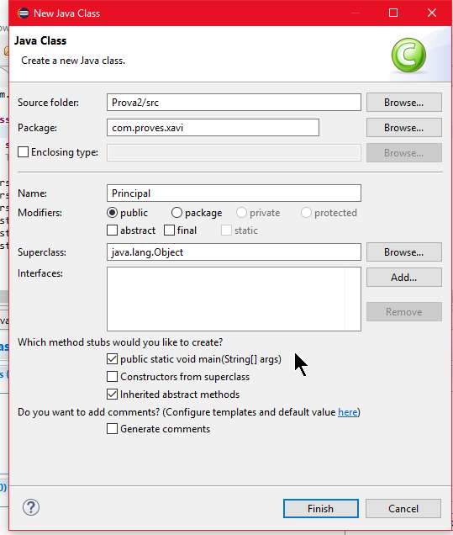

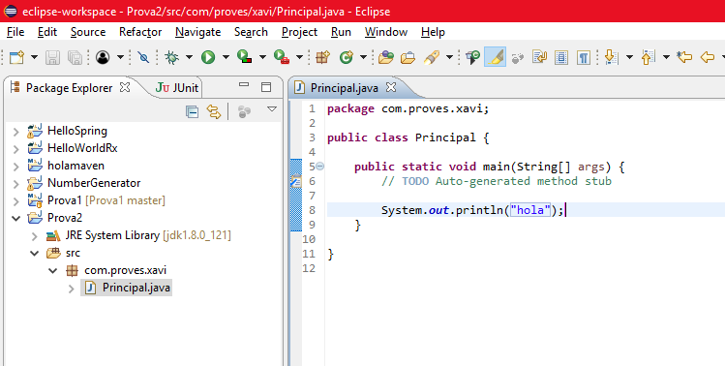

Haciendo un botón derecho sobre el proyecto y “Run as java project” podríamos ejecutarlo.

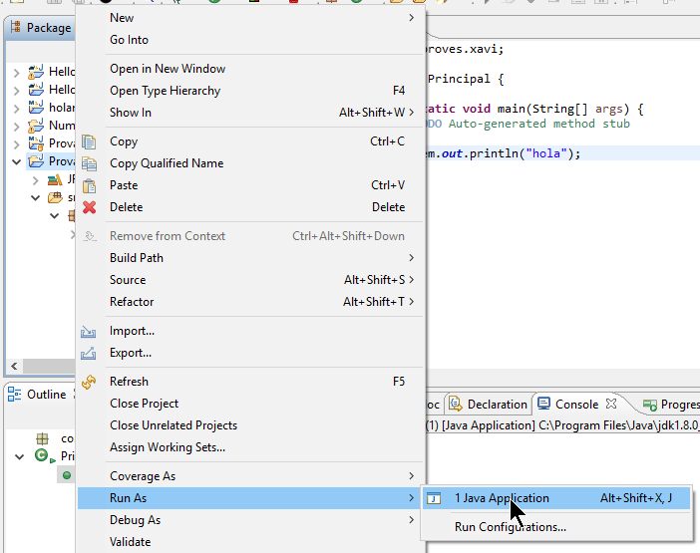

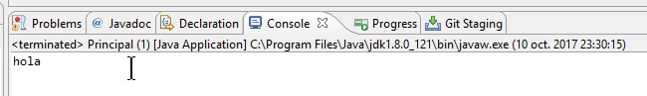

Ahora vamos a mavenizar el proyecto.

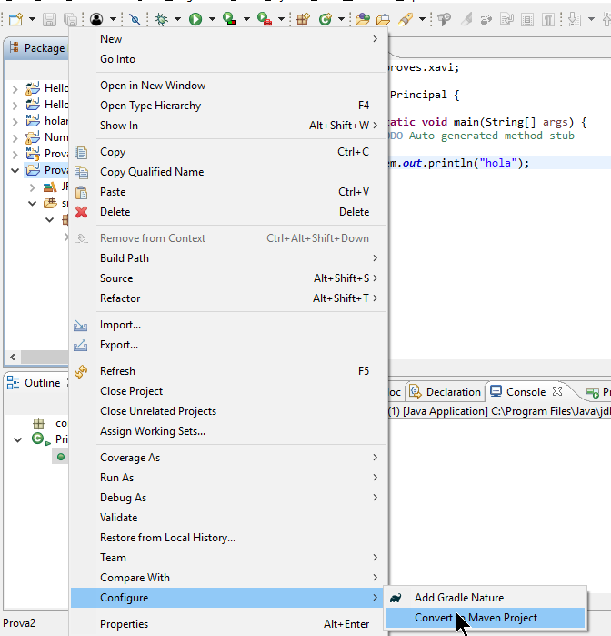

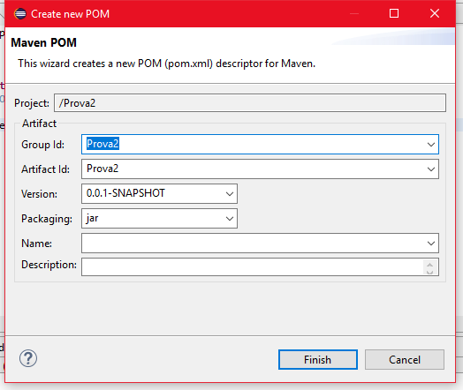

Cosa que nos reestructurará los directorios y nos creará un pom.xml.

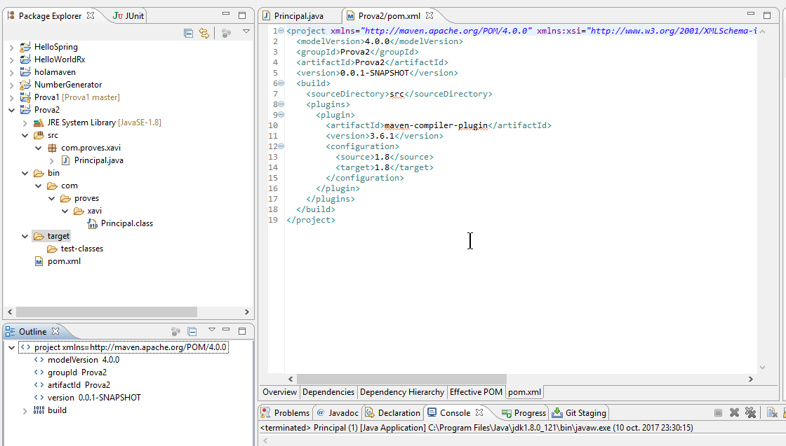

Antes que nada modificaremos la versión de java para compilar sino fallaría.

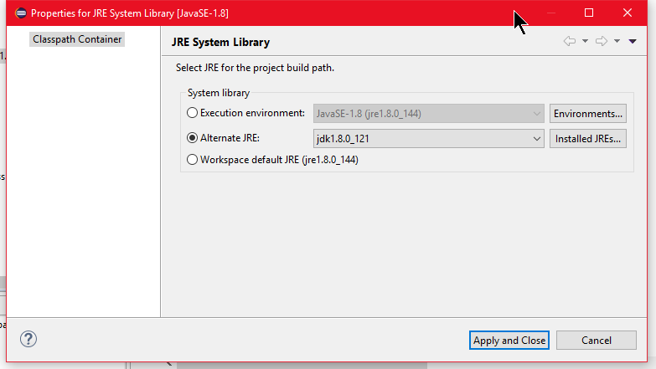

Y generamos proyecto con maven.

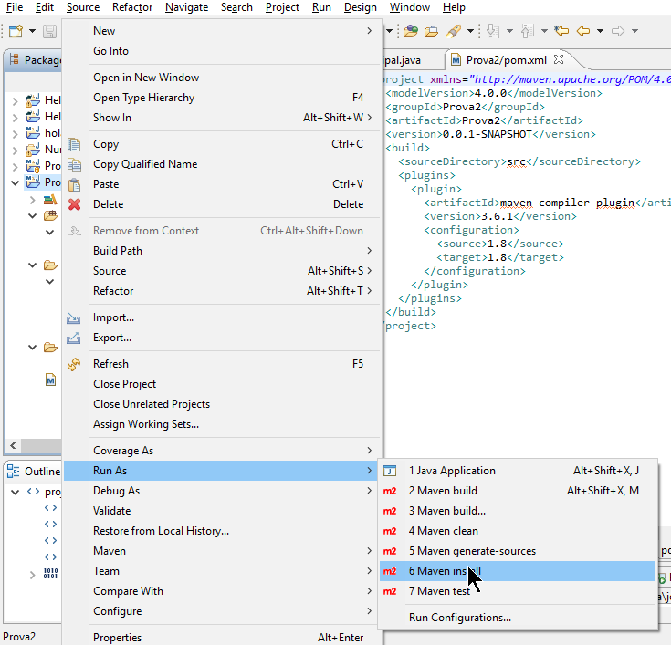

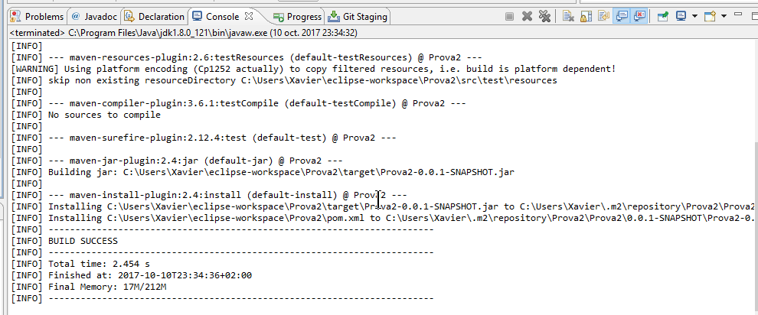

Haciendo un “Run as java application” se ejecutará pero queremos ver como se ejecuta directamente desde el jar.

Para ello modificamos el pom.xml para añadir el clase principal de ejecución.

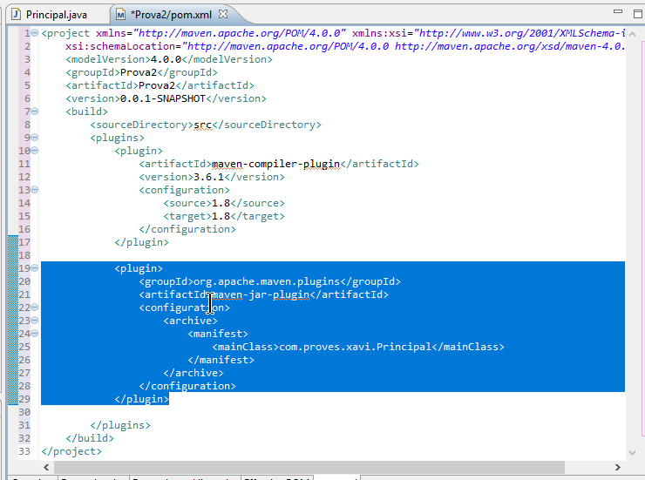

Para que el código nos quede indentado será perfecto con

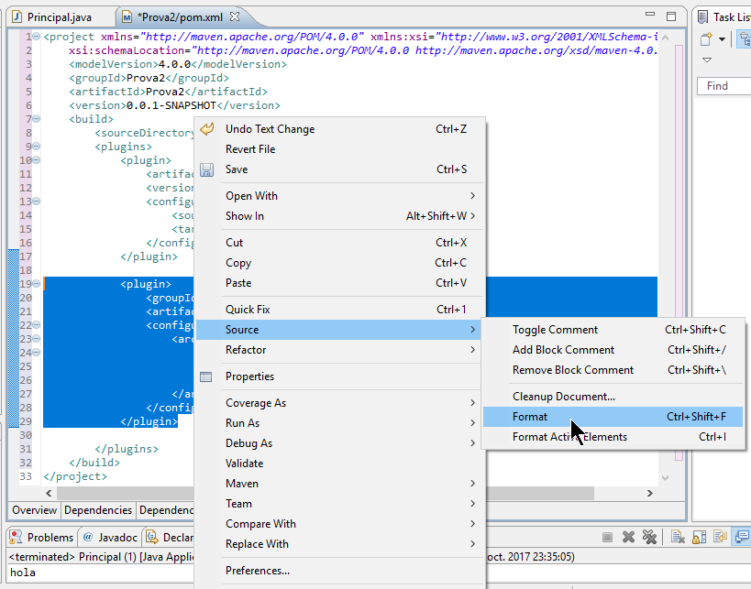

Hacemos un “mvn clean” y después un “mvn install”.

Con ello hemos generado un jar que se indica en la consola.

C:\Users\Xavier\.m2\repository\Prova2\Prova2\0.0.1-SNAPSHOT\Prova2-0.0.1-SNAPSHOT.jar

Para poderlo ejecutar crearemos una ventana de msdos que seria con:

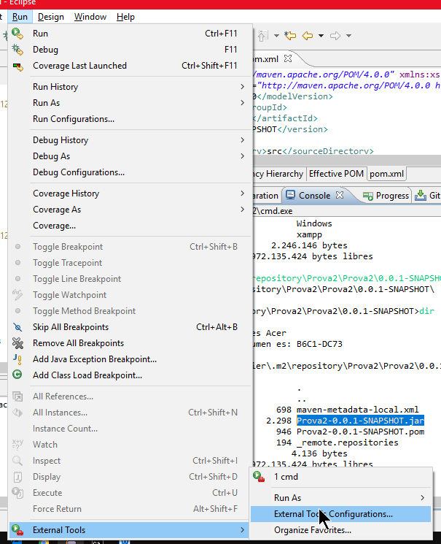

Y añadiríamos

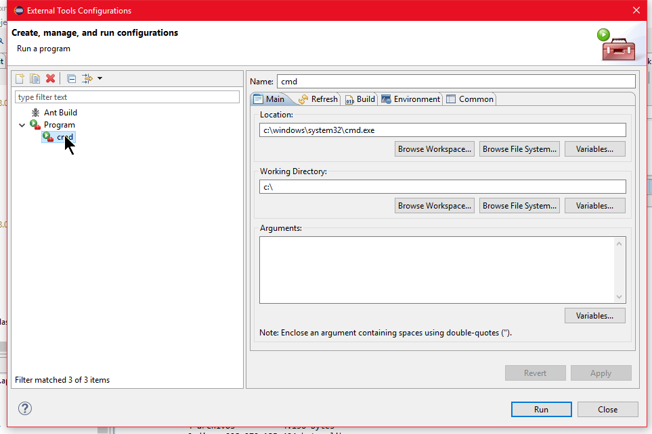

Con esto ya estamos preparados para abrir el msdos desde la consola.

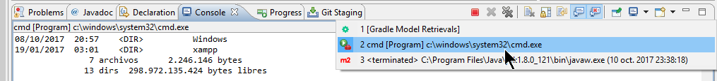

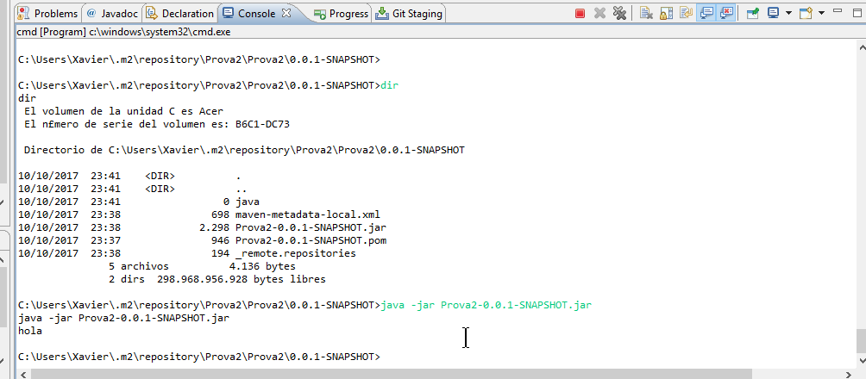

O lo que es lo mismo

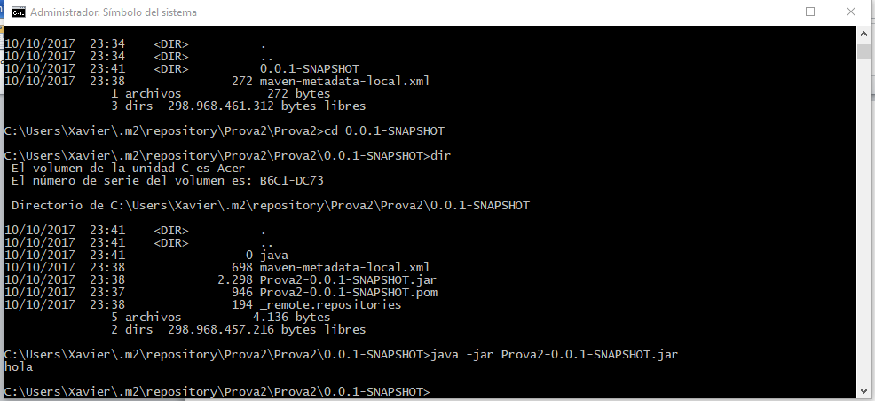

Ya tenemos nuestro proyecto, ahora lo subiremos a git.

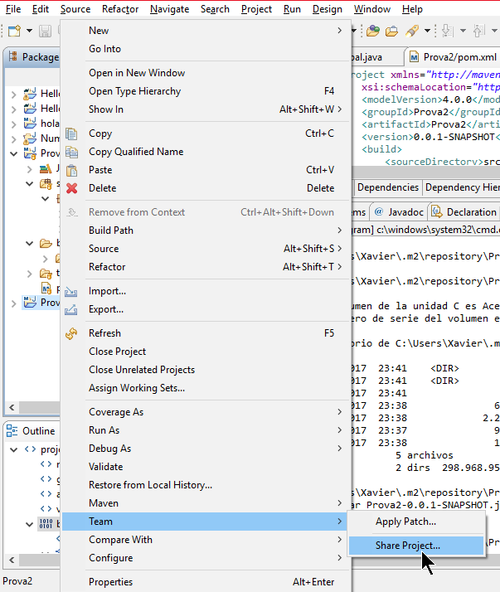

Hacemos aquí click

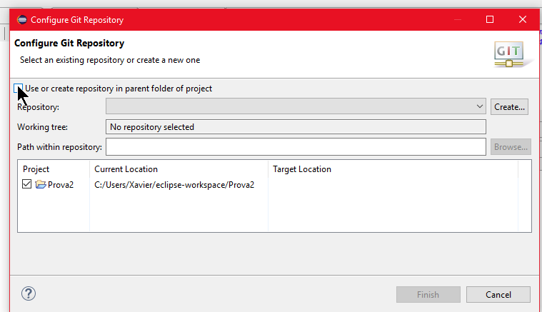

Y “Create repository” + finish.

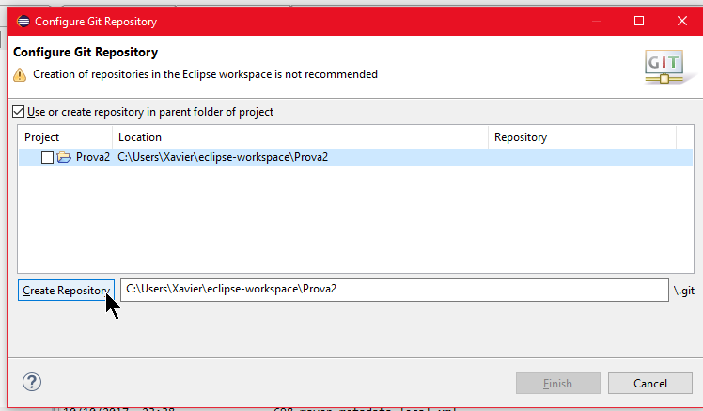

Otra vez en “Team”haremos un “Commit”.

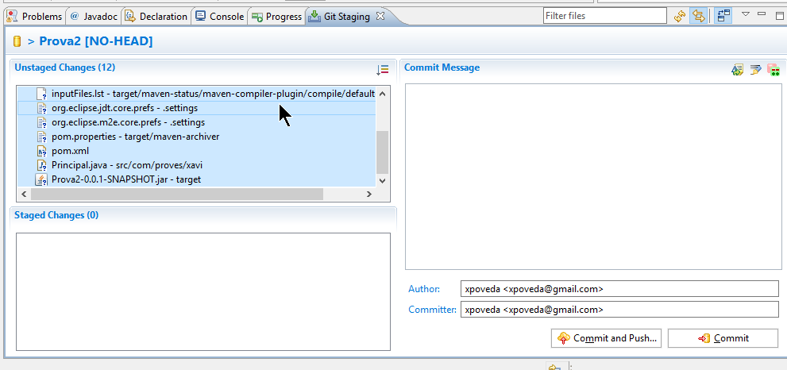

Moviendo a la staged área para poderlo subir todo.

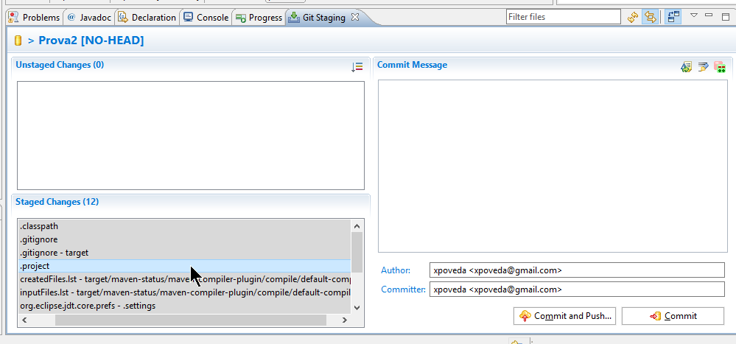

Y haciendo un “commit and push”

Antes habremos creado en github un repositorio.

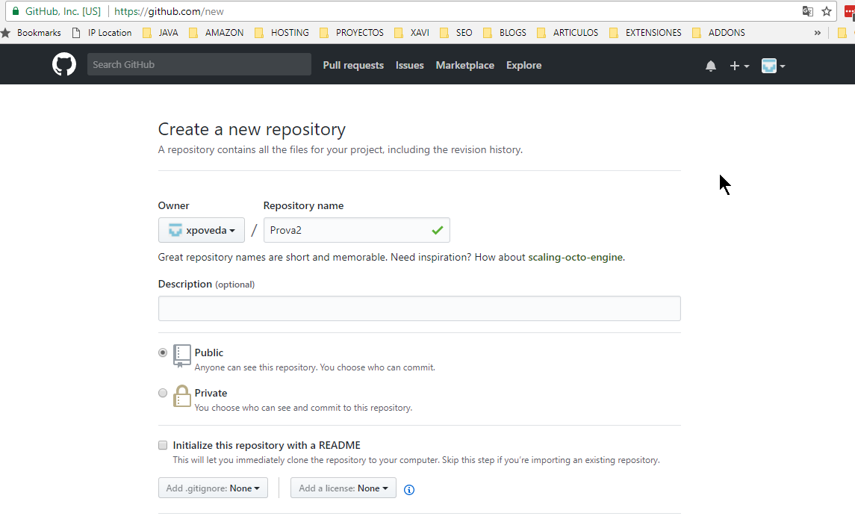

Y nos quedaremos con su URL

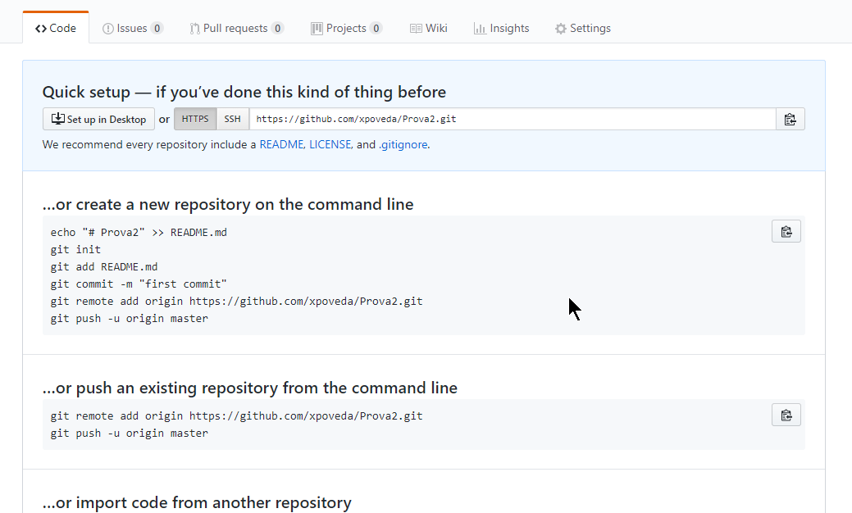

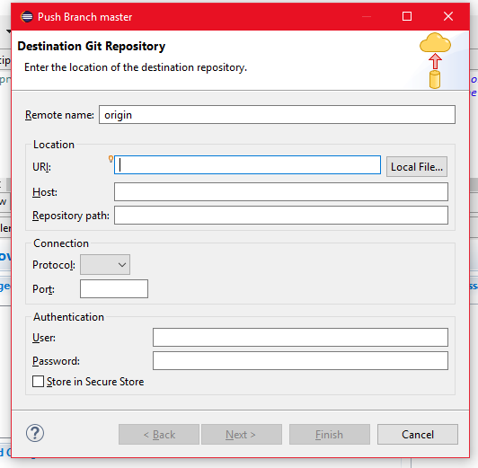

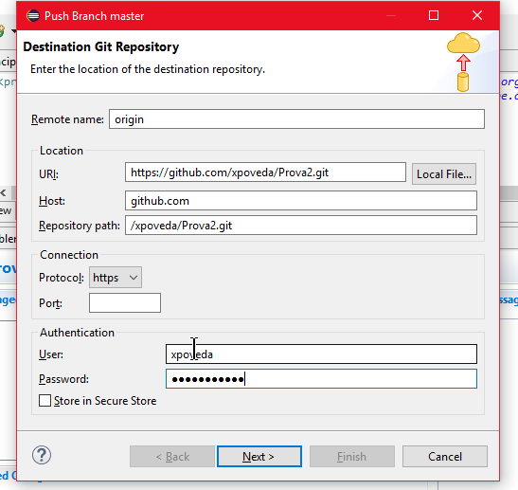

Le damos a next.

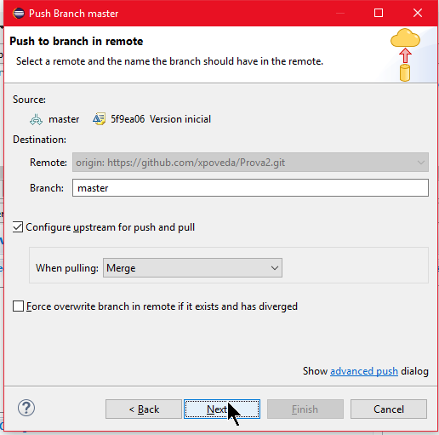

Y otra vez

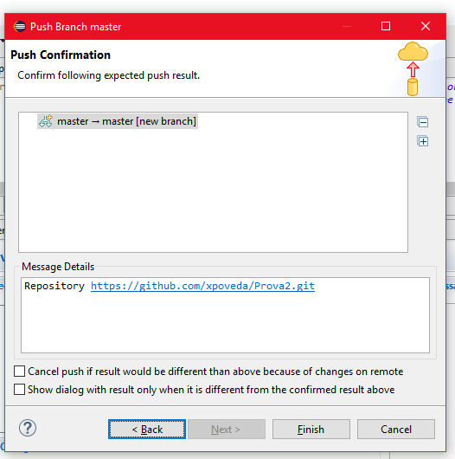

Y a Finish entrando después otra vez usuario y password de Git

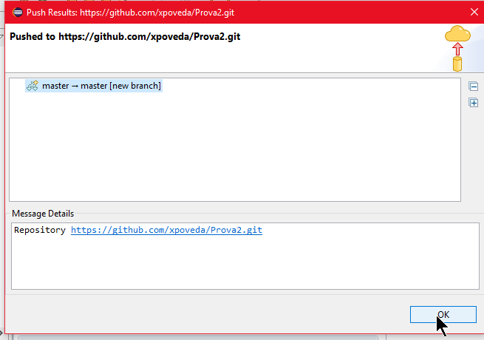

Ya lo tenemos en Github

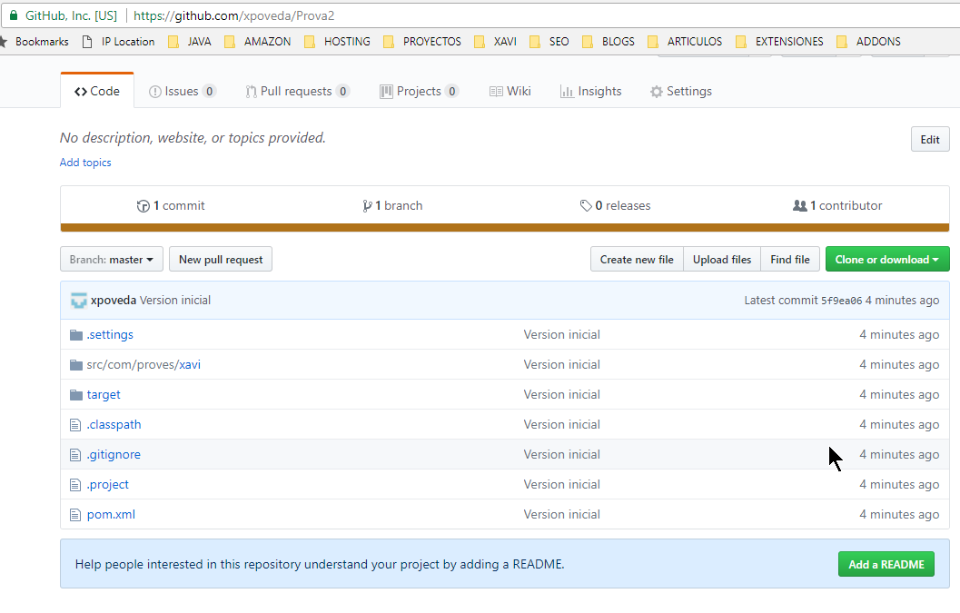

Cualquier cambio en el código fuente hace que el control de versiones lo localice.

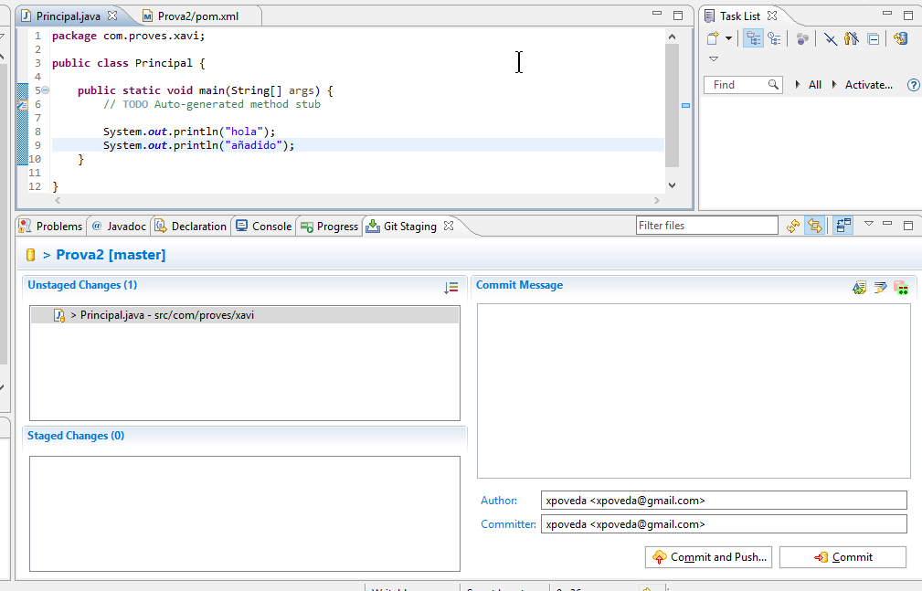

Y cuando nos interese lo movemos a la stage, le hacemos un commit y un push.

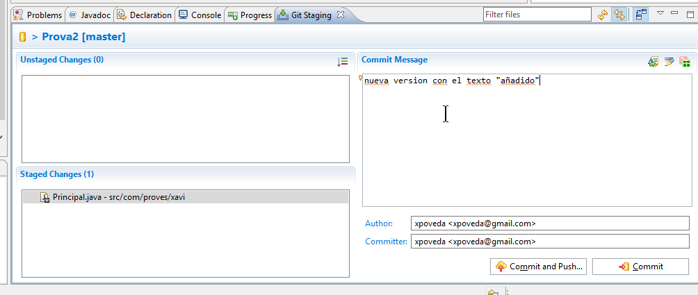

Podremos ver esos cambios en github

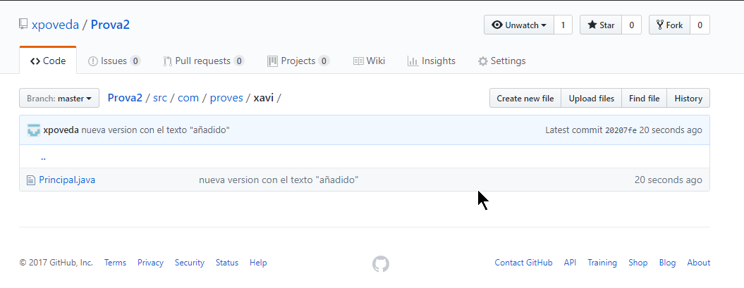

Dandole al history del fuente

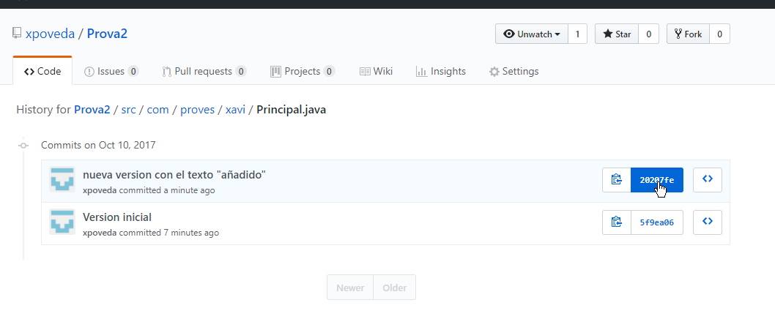

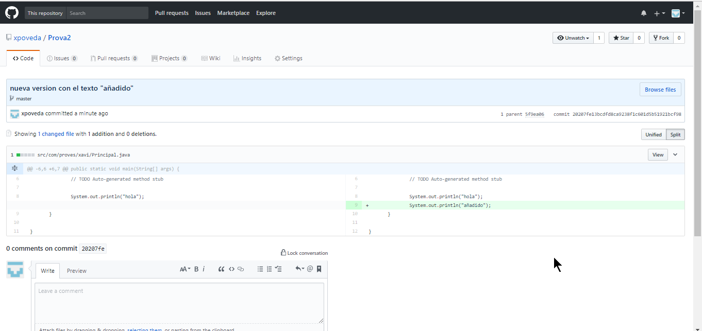

O también lo podríamos ver en eclipse.

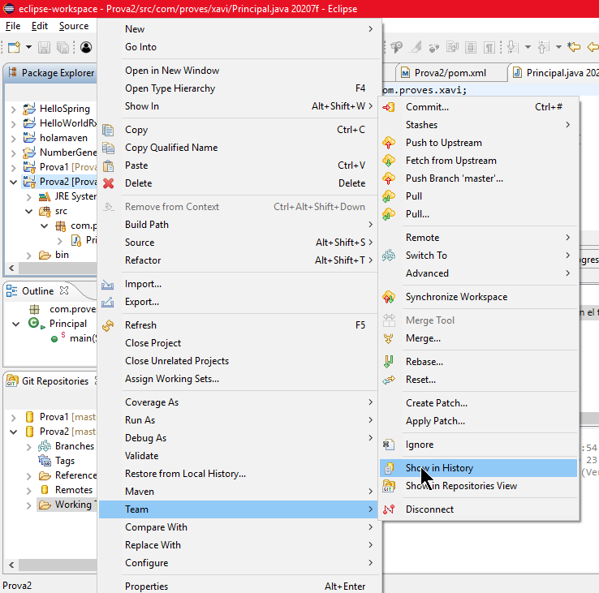

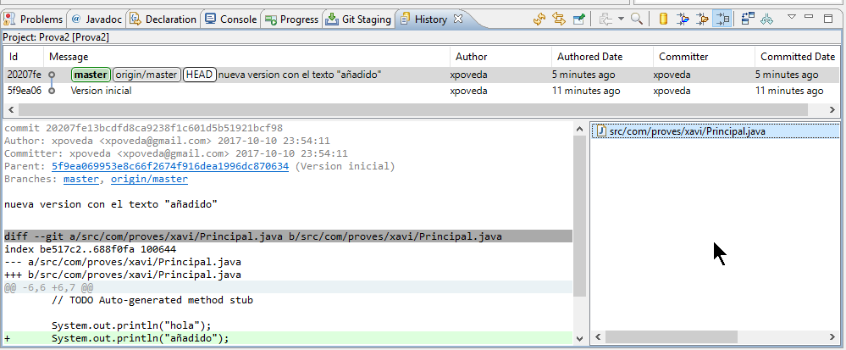

Podiendo ver también en el editor las versiones del histórico.

